Теория и технология программирования

Отчёт по лабораторной работе №2

Выполнил: Гузенко Сергей

Группа: Б22-902

Преподаватель: Смирнов Дмитрий Сергеевич

2024г.

GitHub: [Heracley/SampleAnalyzer (github.com)](https://github.com/Heracley/SampleAnalyzer)

UML Schema: [SampleAnalyzer/files/schema.drawio.png (github.com)](https://github.com/Heracley/SampleAnalyzer/blob/main/files/schema.drawio.png)

*Интерфейс программы*

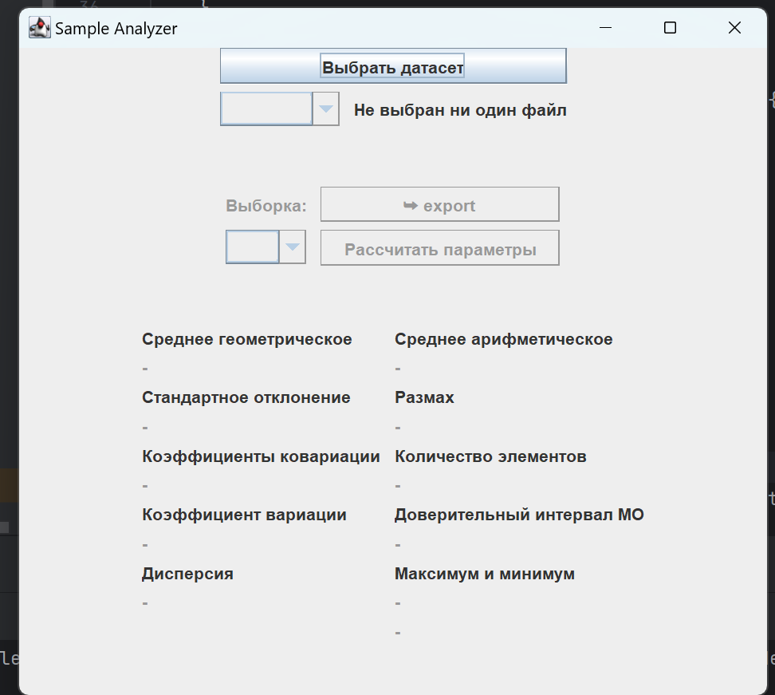

*Выбор датасета*

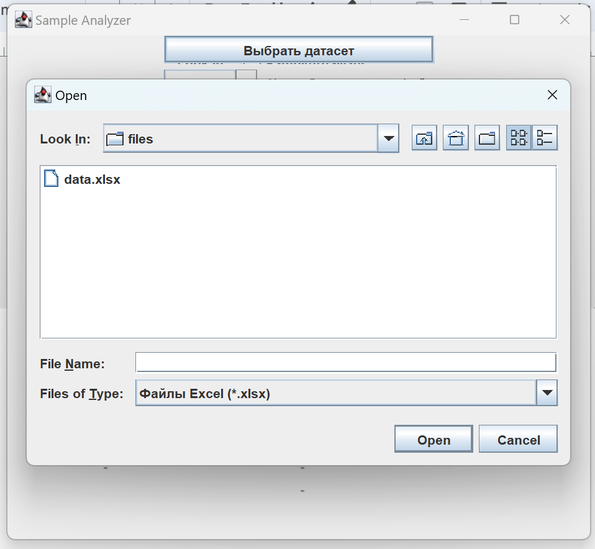

*Выбор листа*

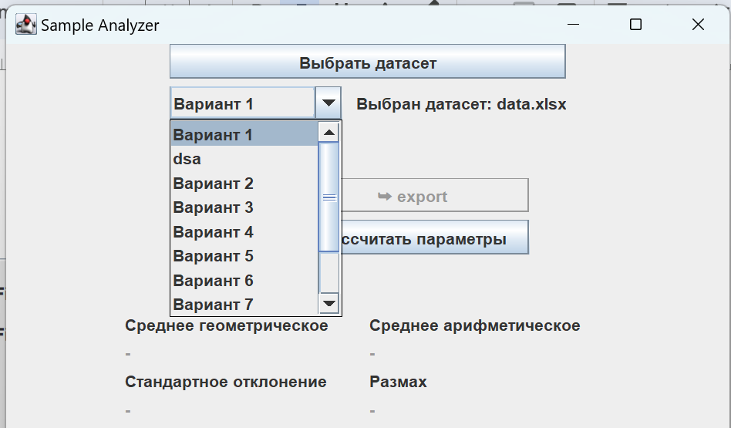

*Выбор выборки*

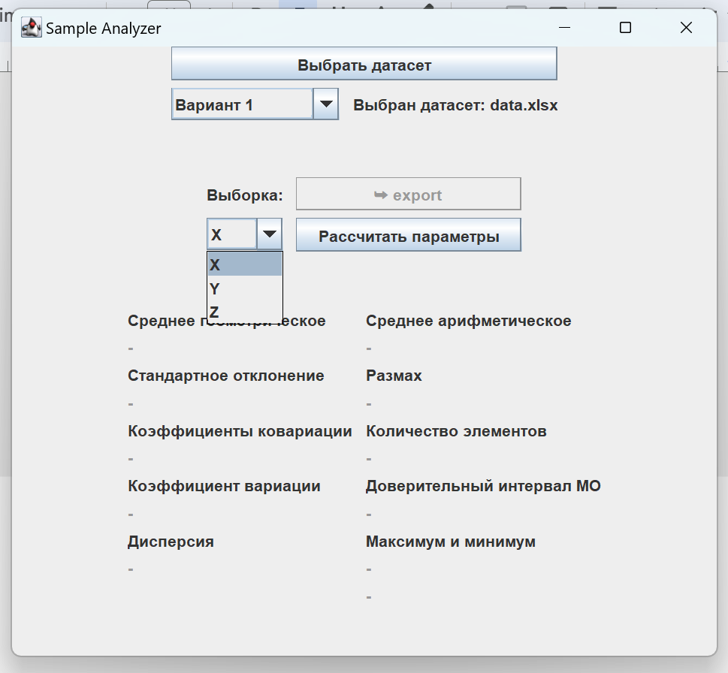

*Рассчитанные параметры выборки*

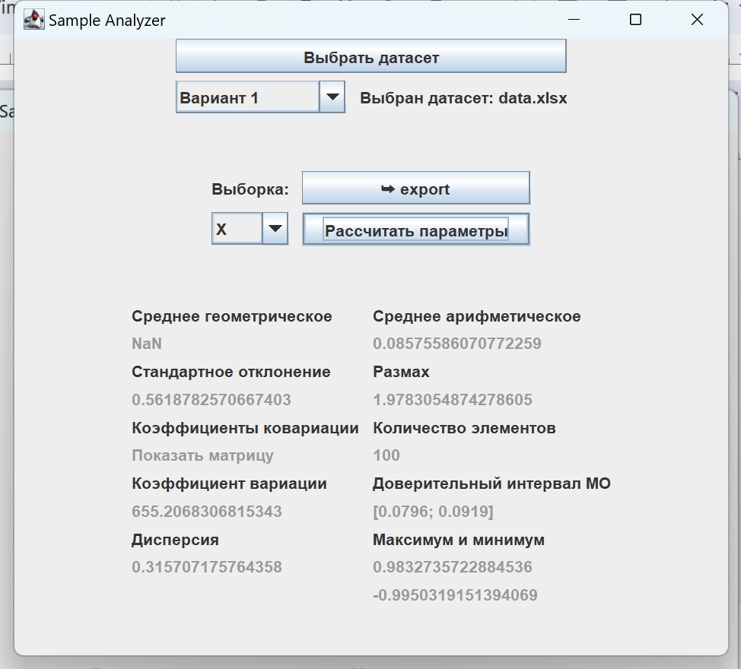

*Матрица ковариации*

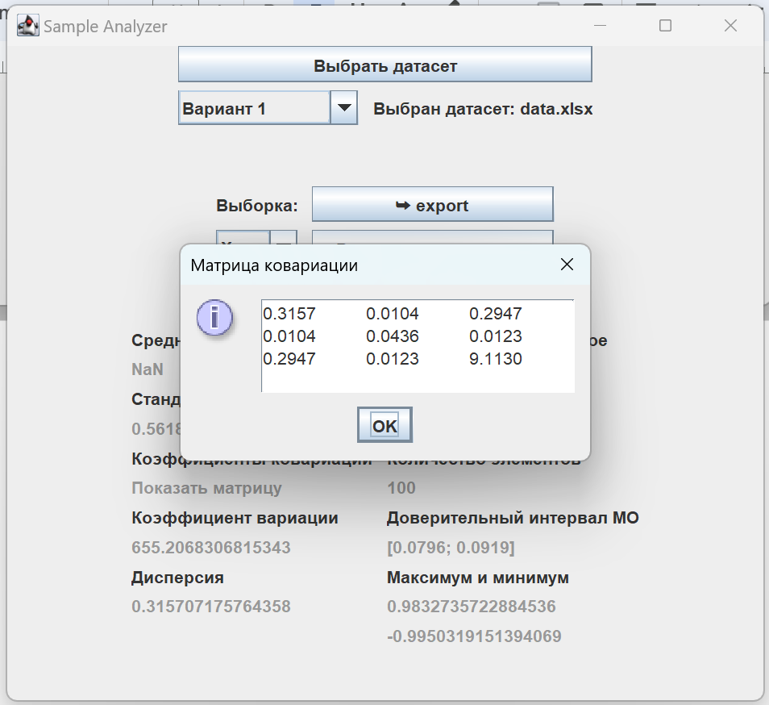

*Экспорт анализа в выбранную папку*

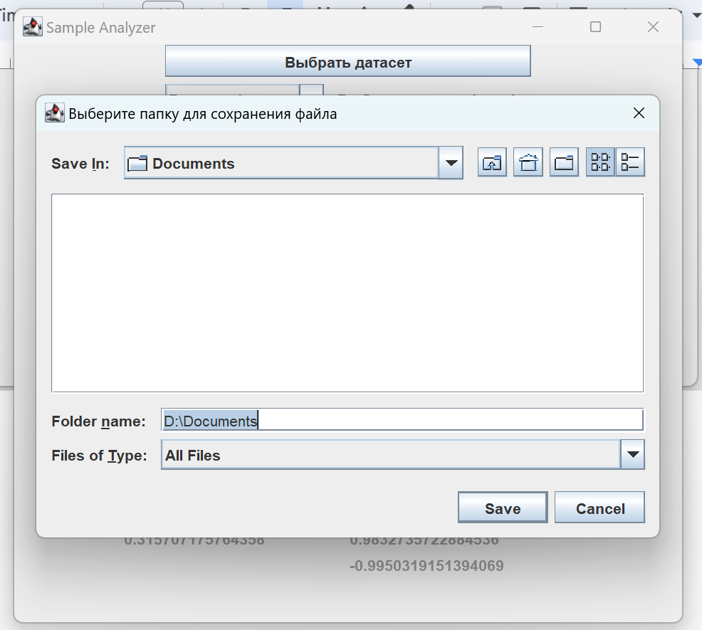

*Уведомление об экспортированной статистике*

